 | 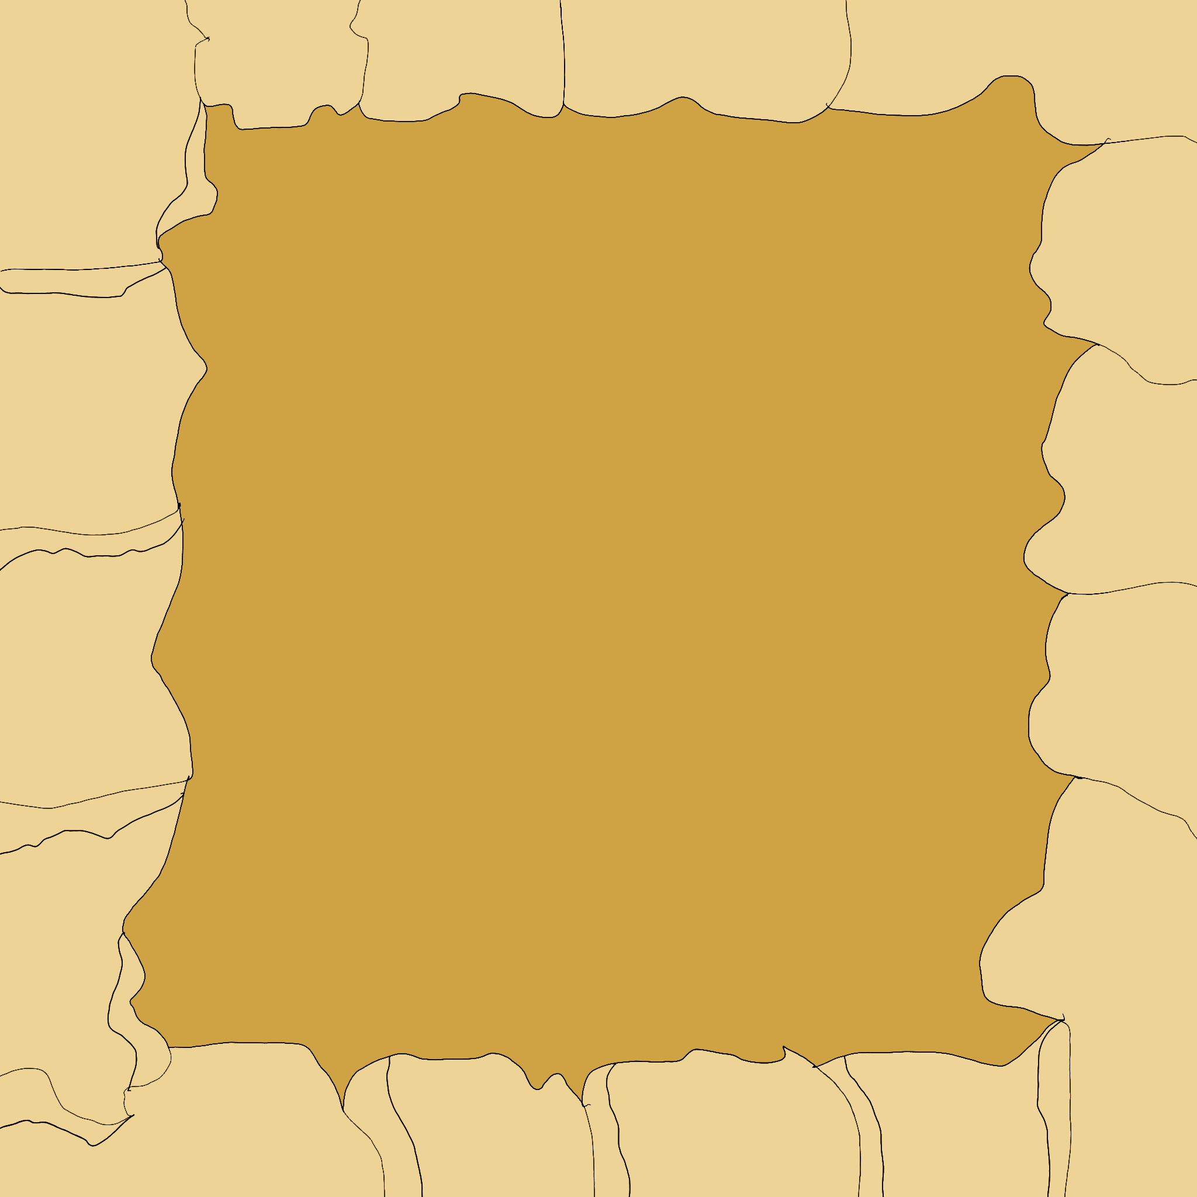  2  B  A1 |  | 3 |  | 4 |  |  |  | Hier kleben
 |  |  |  |  |  |  |  |  | Hier kleben
 | D  C |  |  |  |  |  |  |  | Hier kleben
 | E |  |  |  |  |  |  |  | Hier kleben
 | F |  |  |  |  |  |  |  | Hier kleben
Hier kleben
H |  |  |  |  |  |  |  | Hier kleben
I
J
K
G

5 |  | 7 |  | Hier kleben
Hier kleben
8
6
Hier kleben

10  9 | 11
Hier kleben



